Блок предохранителей.
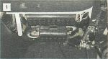
Цепи бортовой сети автомобиля (кроме силовой цепи стартера) защищены плавкими предохранителями, которые установлены в основном и дополнительном блоках. Они расположены под панелью приборов со стороны водителя.

Цепи, защищаемые предохранителями, указаны в таблице.
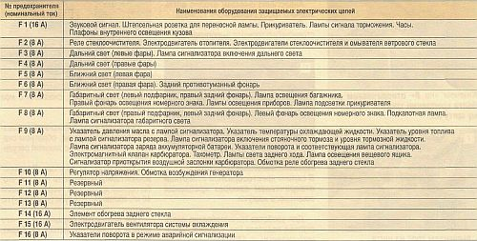

ВНИМАНИЕ! 1. При ремонте электрооборудования отсоединяйте минусовую клемму акку- муляторной батареи (при выключенном зажигании). 2. Прежде чем установить новый пре- дохранитель взамен перегоревшего, выясните и устраните причину перего- рания. 3. Не используйте предохранители увеличенного номинала или само- дельные - это может привести к пере- горанию электропроводки и даже стать причиной пожара.

